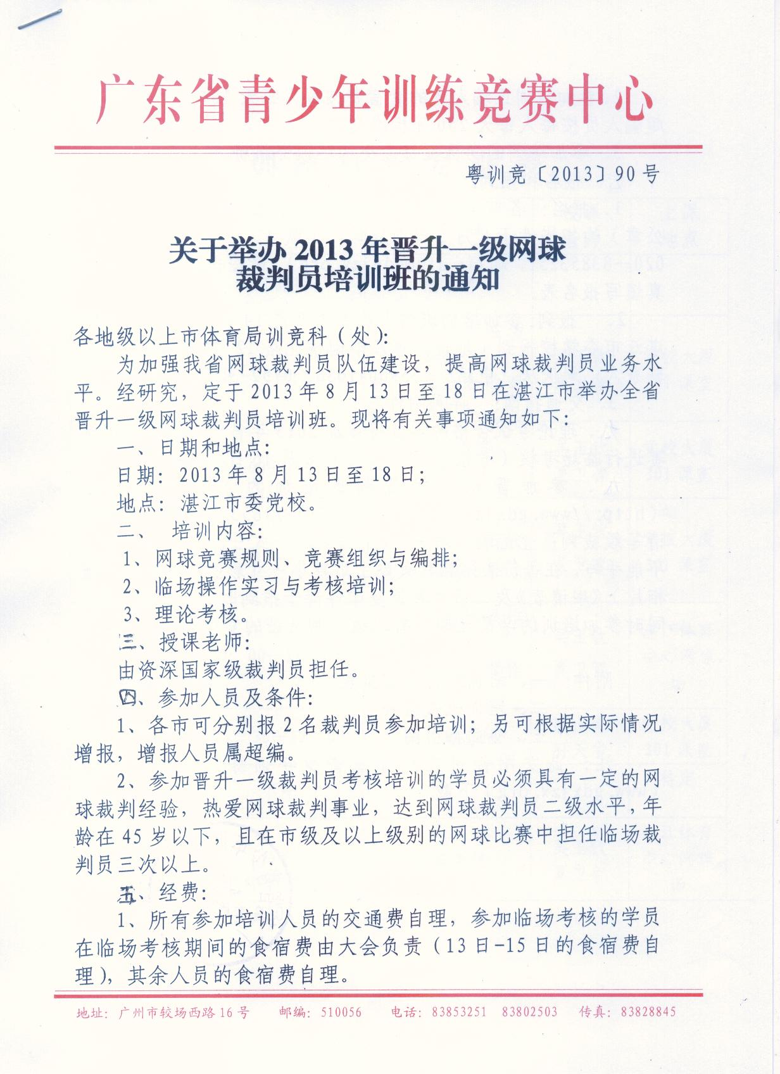

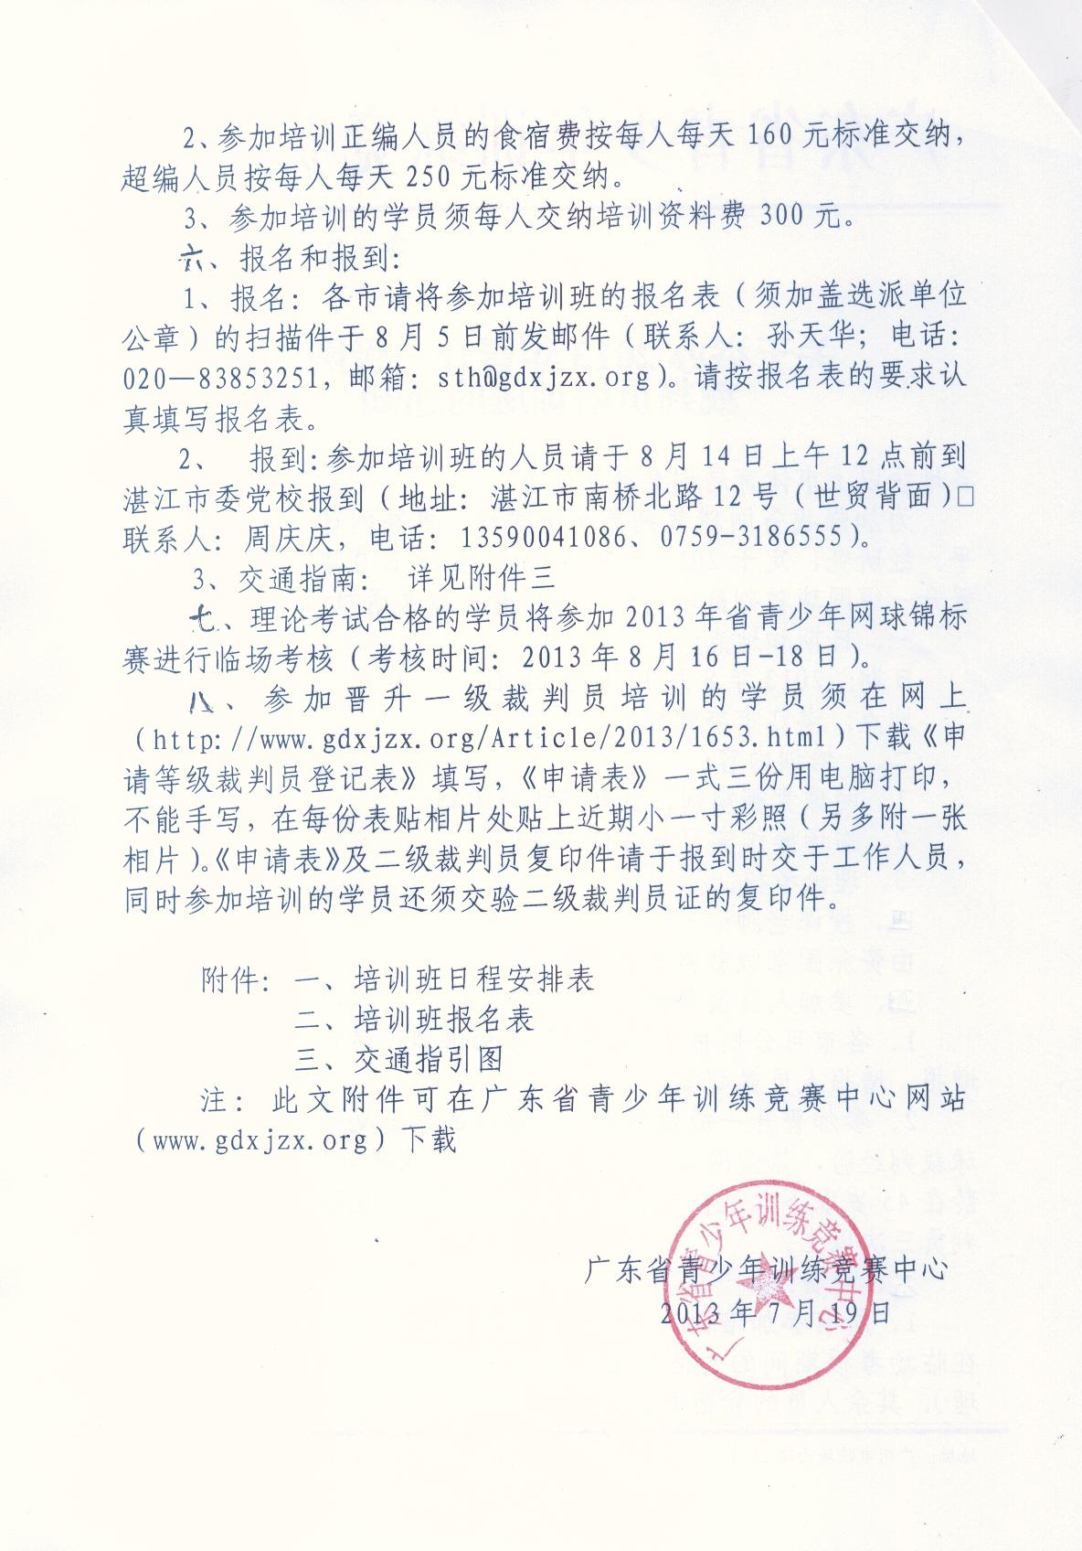

附件一：
培 训 班 日 程 安 排 表
日 期 | 时 间 | 内 容 | 授课  老师 | 上课  地点
8月13日  （星期二） | 12点前 | 报 到
8月13日  （星期二） | 14：30—17：30 | 1、 主裁判临场要点  2、 记分表的记录方法 | 吴玉钦  夏卫智 | 党校大厦301课室
8月14日  （星期三） | 9：00—11：30 | 网球竞赛  编排方法 | 吴玉钦  夏卫智 | 党校大厦301课室
8月14日  （星期三） | 14：30－17：30 | 1、规则理论答疑  2、理论考试 | 吴玉钦  夏卫智 | 党校大厦301课室
8月15日  （星期四） | 9：00—11：00 | 1、 单打临场操作实习  2 、双打临场操作实习 | 吴玉钦  夏卫智 | 湛江体育中心网球场
8月15日  （星期四） | 11：30—12：00 | 培训班总结 | 廖山青  孙天华 | 党校大厦301课室
8月15日  （星期四） | 下午 | 自习 |  | 待定
8月16日  至18日 | 待定 | 临场考核 | 吴玉钦  夏卫智 | 湛江体育中心网球场

附件二：
2013年广东省晋升一级网球裁判员
培 训 班 报 名 表
姓名 | 性别 | 年龄 | 工作单位 | 联系电话 | 身份证号  （必填） | 备 注  （填写正编或超编）

附件三：
交通指引图

1、自驾车：沈海高速、官渡出口下—往湛江市区方向—海田路—人民大道北—康顺路—椹川大道北—南桥北路。
2、公共交通：
①汽车站：赤坎海田车站：25路公交车—市党校站；赤坎海田车站：33路公交车—南桥站（向前走50米，世贸背面）。
②火车站：火车南站：11路（13路、22路）公交车—南桥站（向前走50米，世贸背面）。

